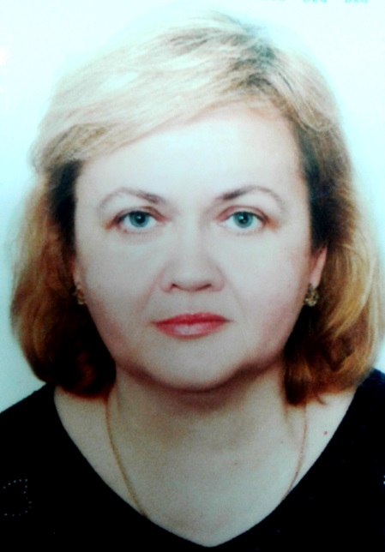
ВАШ КВАРТАЛЬНЫЙ
ПРЕДСЕДАТЕЛЬ КОМИТЕТА ТЕРРИТОРИАЛЬНОГО
ОБЩЕСТВЕННОГО САМОУПРАВЛЕНИЯ
МИКРОРАЙОНА № 14 СТ. ТБИЛИССКАЯ
РЕЗНИКОВА НАТАЛЬЯ ВИКТОРОВНА
ст. Тбилисская, ул. Новая, 66
телефон 8 918 260 64 53
ГРАНИЦЫ УЧАСТКА: УЛ. НОВАЯ (ЧЕТНАЯ СТОРОНА) ОТ ДОМА № 58 ДО ДОМА № 82А; УЛ. ПРОЛЕТАРСКАЯ (НЕЧЕТНАЯ СТОРОНА) ОТ ДОМА № 33 ДО ДОМА № 53; УЛ. ОКТЯБРЬСКАЯ (НЕЧЕТНАЯ СТОРОНА) ОТ ДОМА № 203 ДО ДОМА № 299 ДО ЖЕЛЕЗНОЙ ДОРОГИ.
УВАЖАЕМЫЕ ЖИТЕЛИ ТБИЛИССКОГО СЕЛЬСКОГО ПОСЕЛЕНИЯ,
ПРОИЗРАСТАНИЕ НАРКОСОДЕРЖАЩИХ РАСТЕНИЙ – КОНОПЛИ И МАКА НА ПРИУСАДЕБНЫХ УЧАСТКАХ ГРАЖДАН И БЕСХОЗНЫХ ЗЕМЛЯХ ОСЛОЖНЯЕТ НАРКОСИТУАЦИЮ НА ТЕРРИТОРИИ ТБИЛИССКОГО СЕЛЬСКОГО ПОСЕЛЕНИЯ ТБИЛИСКОГО РАЙОНА. АДМИНИСТРАЦИЕЙ ТБИЛИССКОГО СЕЛЬСКОГО ПОСЕЛЕНИЯ ТБИЛИССКОГО РАЙОНА СОВМЕСТНО ОТДЕЛОМ МВД РОССИИ ПО ТБИЛИССКОМУ РАЙОНУ, ТБИЛИССКИМ ХУТОРСКИМ КАЗАЧЬИМ ОБЩЕСТВОМ КУБАНСКОГО КАЗАЧЬЕГО ОБЩЕСТВА ПО ТБИЛИССКОМУ РАЙОНУ И ОТДЕЛОМ ОНК ОМВД РОССИИ ПО ТБИЛИССКОМУ РАЙОНУ ПРОВОДИТ МЕРОПРИЯТИЯ, НАПРАВЛЕННЫЕ НА ВЫЯВЛЕНИЕ И УНИЧТОЖЕНИЕ НАРКОСОДЕРЖАЩИХ РАСТЕНИЙ И ОБРАЩАЕТСЯ К ВАМ:
ПОМНИТЕ, ЧТО ПРОИЗРОСТАНИЕ НАРКОСОДЕРЖАЩИХ РАСТЕНИЙ НА ПРИУСАДЕБНЫХ И ПРИДОМОВЫХ УЧАСТКАХ, А ТАКЖЕ ЗЕМЛЯХ АРЕНДОВАНЫХ ЗЕМЛЕПОЛЬЗОВАТЕЛЯМИ (ФЕРМЕРАМИ) ВЛЕЧЕТ ЗА СОБОЙ ОТВЕТСТВЕННОСТЬ ПО ДЕЙСТВУЮЩЕМУ ЗАКОНОДАТЕЛЬСТВУ РОССИЙСКОЙ ФЕДЕРАЦИИ

ПРИ ВЫЯВЛЕНИИ ДАННЫХ ФАКТОВ ОБРАЩАТЬСЯ ПО ТЕЛЕФОНУ ДОВЕРИЯ: 8(86158)2-31-79

